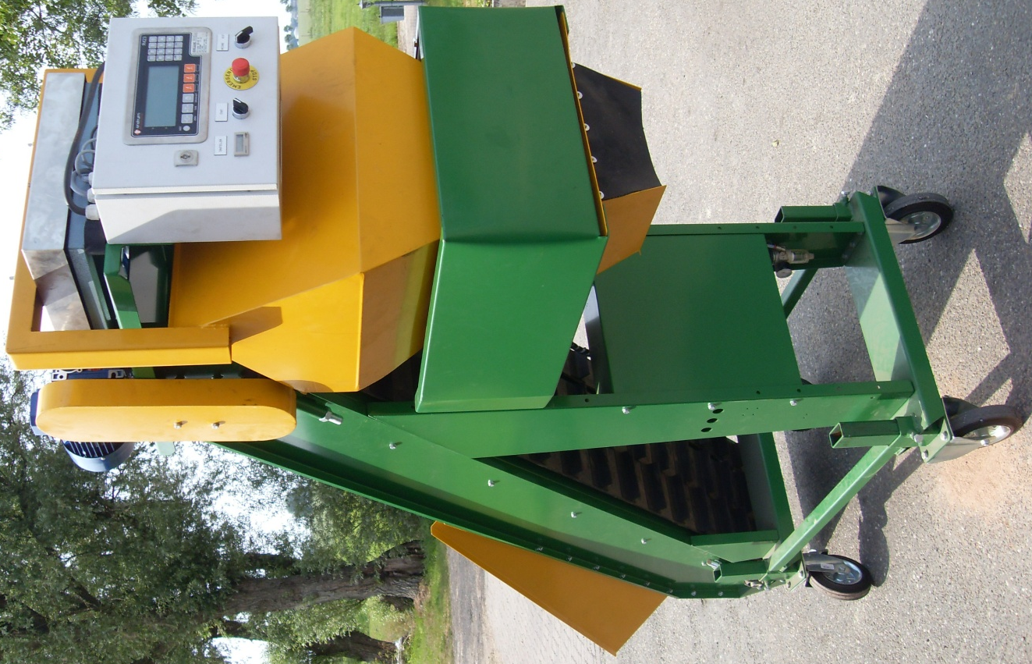

Een produkt van:

Inhoudsopgave

Voorwoord 3

- Inleiding 4

- Product en specificaties 5
2.1 Machine identificatie 5
2.2 Technische gegevens 6
2.3 Beschrijving van de machine 7

- Gebruik van de machine 8
3.1 Veiligheidsvoorschriften 8
3.2 Gebruikte gevarenstickers met verklarende tekst 9
3.3 Ontraden gebruik 10
3.4 Installatie en opslag ABA 300 10
3.5 Bediening 11

- Onderhoud en storingen 16

- Aansprakelijkheid en garantie 17

Bijlage:
EG-verklaring van overeenstemming voor machines

Voorwoord

Geachte gebruiker,

U hebt een goede keuze gemaakt met de aanschaf van een POSTMUS bunkerafweger, de ABA 300. Het is een moderne machine die veilig werkt en zich in de praktijk bewezen heeft.
In deze gebruikershandleiding wordt de POSTMUS Aardappel Bunker Afweger 300 behandeld. Deze gebruikershandleiding is bestemd voor de machinebediener.
Wanneer in deze handleiding over links of rechts gesproken wordt, dan is dit altijd met het gezicht naar de weegbunker.

Wij wensen u veel gebruikersgenot toe met uw nieuwe bunkerafweger.

Met vriendelijke groet,

POSTMUS reparatie & constructie
Stationsweg 47
9171 LR Blija
Nederland
Tel. : (0519) 561571
Fax. : (0519) 561075
www.postmusblija.nl

NB. : Alle afbeeldingen, afmetingen en gewichten welke voorkomen in deze gebruikershandleiding zijn onder voorbehoud.

- Inleiding

In deze gebruikershandleiding wordt de POSTMUS Aardappel Bunker Afweger, de ABA 300, behandeld. De volgende zaken komen in deze gebruikershandleiding aan de orde: veiligheidsvoorschriften, het gebruik van de machine, onderhoud, storingen, aansprakelijkheid en garantie.

POSTMUS reparatie & constructie houdt zich steeds bezig met het verbeteren van haar producten. Zij behoud zich dan ook het recht voor alle veranderingen en verbeteringen aan te brengen, die zij nodig acht. Een verplichting deze op eerder geleverde machines aan te brengen, is daaraan niet verbonden.

Wij zijn ervan overtuigd dat uw bunkerafweger, mits normaal gebruikt en goed onderhouden, u jaren plezier zal verschaffen en dat u een tevreden gebruiker zult worden. Om u te helpen uw bunkerafweger in goede conditie te houden en goed en veilig te gebruiken, hebben wij deze gebruikershandleiding samengesteld. Lees deze aandachtig door en neem de voorschriften goed in acht. U kunt op deze manier veel schade plus bijbehorende kosten en stagnatie tijdens het seizoen voorkomen. Mocht na bestudering van deze gebruikershandleiding niet alles duidelijk zijn, neem dan contact op met uw leverancier. Deze zal gaarne bereid zijn uw vragen te beantwoorden.

Bestemming van de POSTMUS bunkerafweger ABA 300:
De POSTMUS bunkerafweger ABA 300, in standaard uitvoering, is uitsluitend bestemd voor het afwegen en opzakken van aardappelen, uien, peen en dergelijke in hoeveelheden van 5 tot 51 kilogram.

Let op! Afwijkend gebruik vereist vooraf de schriftelijke akkoordverklaring van POSTMUS reparatie & constructie, anders geldt het gebruik al niet in overeenstemming met het voorbestemde doel.

- Product en specificatie

2.1 Machine-identificatie

Het serienummer en andere gegevens van de fabrikant vindt u op het typeplaatje van de machine. Zie de afbeelding hieronder:

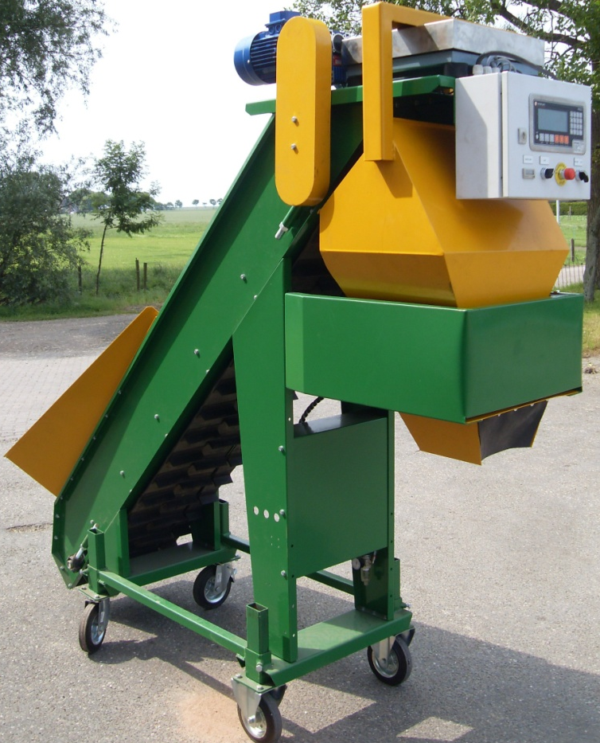

Locatie van het typeplaatje

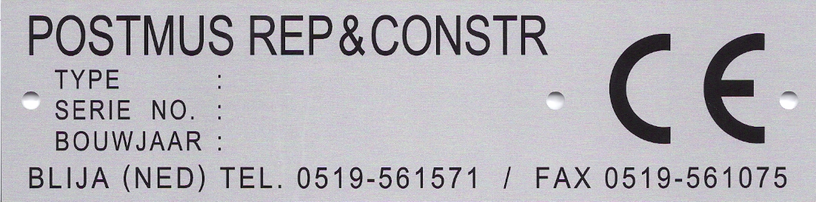

2.2 Technische gegevens

ABA 500:

Afmetingen en gewichten:
Totale lengte (mm) 2550
Totale breedte (mm) 730
Totale hoogte (mm) 2300
Massa (kg) 325
Bandbreedte hoofdband (mm) 300
Bandbreedte tarreerband (mm) 100
Hoogte van de meenemers op de banden (mm) 40
Min. hoogte vultrechter (mm) 680
Min hoogte aftaptrechter (mm) 1040

Benodigde aansluitingen:
Voedingsspanning 380 VAC.; 3-fase en aarde
Vermogen motor hoofdband 1,1 kW
Vermogen motor tarreerband 0,75 kW
Hoofdzekering 10 Ampère
Luchtdruk 5 bar

Op verzoek leverbaar:
- Zakkenplatform
- Uitlooptrechter 5 kg

2.3 Beschrijving van de machine

De ABA 300 is een bunkerafweger die geschikt is voor aardappelen, uien, peen of soortgelijke producten. Met behulp van deze machine kunnen zakken gevuld worden tot een vooraf ingesteld gewicht bereikt is. Door middel van een aanvoerband of voorraadbunker wordt het product in de vultrechter van de machine gedeponeerd. Vervolgens wordt het product door twee transportbanden, een hoofdband en een tarreerband, omhoog gebracht waarna het product in de weegbunker terechtkomt. Hierbij zorgt de hoofdband voor een snelle vulling en de tarreerband voor het nauwkeurig afvullen. De klep gaat open als de zak met corresponderende uitlooptrechter aan de voorzijde iets omhoog bewogen word. Na verloop van tijd (instelbaar) sluit de klep automatisch waarna de cyclus zich herhaalt. Standaard wordt de machine geleverd met drie uitlooptrechters, namelijk een 10, 25 en een 50 kg exemplaar. De aandrijving van beide transportbanden wordt verzorgd door twee elektromotoren, beide voorzien van een wormwielvertraging.
Voor een snelle en juiste vulling stoppen de banden onafhankelijk van elkaar.
De hoofdband stop op een van te voren ingesteld gewicht en de tarreerband vult af.
De momenten (gewichten) waarop één van de banden stopt wordt een target of schakelpunt genoemd. (zie § Bediening)
Door het kiezen van de juiste targets, wordt de nauwkeurigheid van de weging vastgelegd, de targets zijn grotendeels afhankelijk van de soort aardappelen (groot/klein).
Voorwaarde voor een goede werking is, dat de vultrechter continu voldoende gevuld blijft.

Het zakkenvullen:
Voordat men wil beginnen met zakken vullen, moeten de juiste gewichtsinstellingen ingevoerd worden (zie § Bediening).
De klepbedieningsschakelaar moet in de midden staan.
De startknop moet naar rechts worden gedraaid, de banden beginnen dan te draaien.
Als de aanvoer voldoende is, zal er spoedig een weging gereed zijn. Vervolgens kan er een zak aan de passende uitlooptrechter gehaakt worden. Door nu de voorzijde van de zak aan te trekken en tegelijkertijd iets omhoog te trekken, wordt een schakelaar bediend en wordt de klep geopend.
Na een bepaalde tijd, zal de klep zich sluiten (instelbaar, zie § Bediening), de transportbanden beginnen dan opnieuw te draaien en de weegcyclus herhaald zich.
In de tijd dat de weegbunker opnieuw gevuld wordt, kan de volle zak verwerkt worden.

De machine is uitgevoerd met een noodstopbediening. In geval van calamiteiten moet de noodstopknop bediend worden, zodat de machine stilvalt. De noodstopknop is voorzien van arreteering, zodat de machine niet opnieuw opgestart kan worden voordat de noodstopknop ontgrendeld is. Is de machine stopgezet met de noodstop, dan is het niet mogelijk de inhoud van de weegbunker af te tappen. Wanneer de machine onder normale omstandigheden met de start-/stopknop uitgeschakeld wordt, dan is aftappen wel mogelijk.

3. Gebruik van de machine

3.1 Veiligheidsvoorschriften

Lees de gebruikershandleiding door, voordat de machine in gebruik wordt genomen en volg de aanwijzingen op.

N.B. : Geef alle veiligheidsadviezen, enz. ook door aan andere (mede)gebruikers! En controleer op naleving!

Let op! Veilig werken betekent ook dat men zich goed informeert over de verschillende veiligheidsstickers op de machine, waarvoor ze waarschuwen, het betroffen bereik of de specifieke (gevaarlijke) werking in dat bereik en hoe men daar veilig mee omgaat!

1. Controleer de machine voor elk gebruik op veiligheid ten aanzien van werk en veiligheid.
2. Neem naast de specifieke aanwijzingen van deze gebruiksaanwijzing ook de algemeen
geldende voorschriften ten aanzien van veiligheid en ongevallenpreventie in acht!
3. De op of aan de machine aangebrachte platen/stickers geven belangrijke aanwijzingen voor een veilig gebruik, opvolgen van de aanwijzingen dient uw eigen veiligheid.
4. Neem de geldende voorschriften van het wegenverkeersreglement in acht, als gebruik wordt gemaakt van de openbare weg.
5. Zorg ervoor met alle systemen, bedieningselementen en hun functies vertrouwt te zijn
alvorens er mee te gaan werken.
6. Draag als gebruiker nauwsluitende kleding! Vermijd loszittende kleding(stukken)!
7. Kijk rond de machine voordat de machine in werking wordt gesteld! Let op kinderen!
8. Het is verboden zich op plaatsen te bevinden welke niet voor dit doel bestemd zijn.
9. Koppel machines en accessoires aan volgens voorschrift en bevestig iets uitsluitend aan de daartoe voorbestemde voorzieningen en zorg voor een goede borging.
10. Plaats de machine altijd op alle aangebrachte steunpoten. Kijk goed waar de poten staan zodat de machine niet wegrolt, wegzakt of omvalt.
11. Transporttoebehoren, waarschuwingsborden e.d. en eventuele beschermingsdelen controleren en monteren.
12. Breng de machine voor transport in de daarvoor bestemde stand en vergrendel deze volgens voorschrift!
13. Koorden, slangen e.d. voor bijv. bediening van vergrendelingen, hydraulische componenten etc. moeten zo worden gelegd, dat ze onder alle transport- en werkomstandigheden, noch bij ongewenste bewegingen, functies in werking kunnen stellen of gewenste functies kunnen verhinderen.
14. Werk alleen met de machine indien de bescherming compleet en intact is en in de functionele stand staat.
15. Er mag zich niemand binnen werk, - en gevarenbereik van de machine ophouden! Houd voldoende afstand tot de draaiende machine.
16. Repareer beschadigingen onmiddellijk, voordat er weer met de machine wordt gewerkt!
17. Voer alleen reparaties uit aan machines die niet inwerking zijn.
BLIJF VEILIGHEIDSBEWUST!
3.2 Gebruikte gevarenstickers met verklarende tekst

Zorg ervoor dat u de instructies uit deze handleiding heeft gelezen en begrepen, voordat de machine in bedrijf wordt gesteld en voordat u bijstellingen/onderhoudswerkzaamheden uitvoert.

Pas op: draaiende ketting, werk nooit aan een draaiende machine en werkt nooit zonder afscherming.

Pas op: onder stroom staande delen.

Voordat u instellingen in de kast wijzigt of andere werkzaamheden uitvoert: neem de stekker uit het stopcontact.

3.3 Ontraden gebruik

Het wordt ten zeerste ontraden de machine te gebruiken voor producten met scherpe delen, graan, puin e.d. Wordt dit wel gedaan dan zal er onherstelbare schade aan de machine ontstaan en is een veilige werking niet meer gewaarborgd.

3.4 Installatie en opslag

Nadat de machine ontdaan is van (eventueel) verpakkingsmateriaal, kan de machine geïnstalleerd worden.
- Controleer vulbunker en weegbunker op aanwezigheid van losse delen, bijvoorbeeld uitlooptrechters; is dit het geval verwijder deze.
- Plaats de machine op een stabiele, vlakke ondergrond.
- Zet de wielen in de geblokkeerde stand.
- Breng de machine op de gewenste werkhoogte met behulp van de verstelbare poten. Let er daarbij op, dat het bodemframe in beide richtingen zuiver waterpas staat. Draai vervolgens de borgbouten stevig aan.
- Controleer of de weegbunker niet gearreteerd is, met andere woorden, kan de weegbunker vrij bewegen?
- Plaats de meest geschikte uitlooptrechter, 10, 25 of 50 kg exemplaar. Let er op dat bij het plaatsen de klepschakelaar niet beschadigd raakt.
- Sluit de machine aan op een persluchtinstallatie met voldoende druk en regel het reduceerventiel af op 5 bar maximaal.
- Controleer of de hoofdschakelaar op nul staat voordat de stekker in een geschikte wandcontactdoos gestopt wordt (380V – 3-fase).

De machine is nu gereed voor gebruik.

Voor een constant weegbeeld is het van belang dat de machine gedurende het seizoen niet steeds uitgeschakeld wordt en vervolgens weer aan. De temperatuur van de weegcel is dan niet constant, zodat kleine verschillen op kunnen treden. Één keer per dag aan- en uitschakelen verdient aanbeveling.

Is het seizoen voorbij en de machine zal niet meer gebruikt worden, maak dan de machine schoon en stal deze op een geschikte plaats. Het verdient aanbeveling de schone machine in een enigszins donkere, droge ruimte te stallen, zodat de transportbanden minder snel verouderen onder invloed van zonlicht.

3.5 Bediening

Hierna volgt eerst de beschrijving van het bedieningspaneel inclusief de functie van de knoppen.
Daarna volgt per bedieningshandeling een korte instelinstructie:
- Instellen afweeggewicht (Rinstrum R420/R423)
- Zakkenvullen
A. Weegindicator Rinstrum R423
B. Dagteller, telt het totaal aantal wegingen en is d.m.v. het knopje eenvoudig te resetten.
C. Start-/Stopknop, hiermee worden de weegcycli gestart/beëindigd.
D. Noodstop, in geval van calamiteiten wordt de gehele machine met deze knop gestopt.
E. Klepbedieningsschakelaar, L(inksom)=klep blijvend open; M(idden)=nulstand, voor normale weegcycli; R(echtsom)=simulatie wegen gereed, tijdens de weegcylus kan de klep toch open ongeacht de hoeveelheid product in de weegbunker, de klep gaat open wanneer de schakelaar van de uitlooptrechter bediend wordt.

Aan de zijkant van de kast bevindt zich de hoofdschakelaar, hiermee wordt de hoofdstroom aan- en uitgeschakeld.

Voor een juiste afstelling van het gewicht, is het van belang dat de weegbunker leeg en schoon is. Om de weegbunker te legen of schoon te maken moet de hoofdschakelaar op de stand ‘1’ gezet worden. Vervolgens wordt de klepbedieningsschakelaar op stand ‘klep (open)’ gezet, de klep gaat open én blijft open. Voorwaarde is, dat de noodstopschakelaar ontgrendeld is en de machine aangesloten is op perslucht.
Rinstrum R420/R423

1. Overzicht
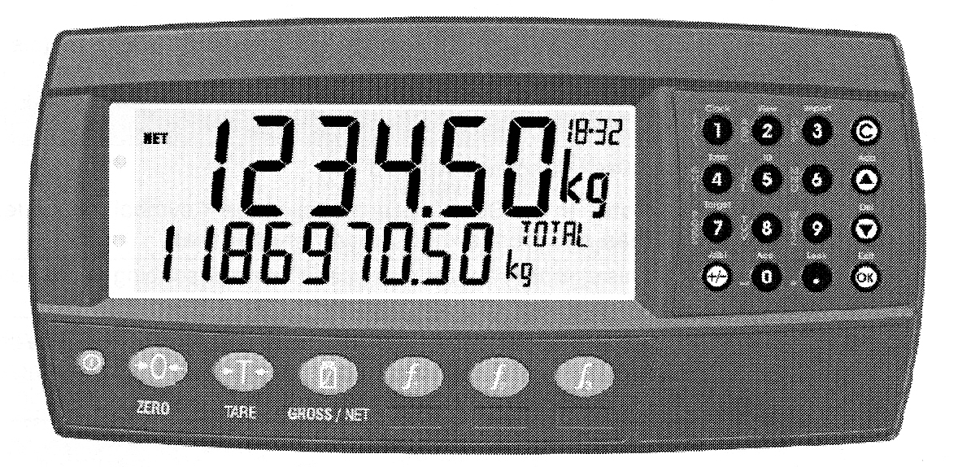
De indicator is voorzien van diverse toetsen en lampjes. De meest belangrijke worden hier genoemd.

(I) : aan- en uitschakelen (bij de afweger automatisch)
→0← : nulstellen
→T← : last op de weegschaal tarreren, preset tarra waarde bevestigen (niet gebruiken)
: schakelen tussen netto en bruto

C : wissen ingave
∩ driehoek omhoog : omhoog in uitlezing
∇ driehoek omlaag : omlaag in uitlezing
OK : bevestigen ingave

De indicator heeft diverse aanduidingen in de uitlezing

⎯ : licht op als de weegschaal stabiel is
>0< : licht op als de uitlezing nul is
PT : licht op als een preset tarra wordt ingegeven
NET : licht op bij het uitlezen van de netto waarde
TOT : uitlezing rechts onder geeft totaal weer

2. Bediening
Inschakelen:
- De aan/uit toets kort indrukken, de uitlezing licht op en doorloopt een opstart-programma.
- Als de uitlezing niet nul is, de >0< drukken, de uitlezing gaat naar 0. De weegschaal is nu klaar voor gebruik.
Uitschakelen:
- De aan/uit toets ingedrukt houden totdat de uitlezing dooft.
3. Nul-stellen
Druk op de >0< / ZERO –toets, uitlezing gaat naar 0.

4. Producten
Bij de Postmus afweger wordt gebruik gemaakt van producten, zodat het mogelijk is snel te wisselen tussen het afwegen van verschillende gewichten.
Standaard zijn de gewichten 5,10,25 en 50 kg al aangemaakt. Dit aantal is uit te breiden tot een maximaal aantal van 10 producten.

4.1 Aanmaken van producten
Het aanmaken van de producten gaat als volgt in zijn werk:
- Door de pijltjestoets naar boven gedurende twee seconden in te drukken krijgt men NAAM in beeld.
- Door de 0 t/m 9 toetsen te gebruiken kan aan het product een naam worden gegeven. Door één keer op de betreffende toets te drukken geeft men een cijfer in. Door herhaaldelijk op de toets te drukken geeft men de letters in zoals deze gegeven zijn op de toets.
Typefouten kunnen worden gecorrigeerd met de C-toets.
- Wanneer deze handeling voltooid is, kan men het aangemaakte product opslaan door op de OK-toets te drukken. De indicator keert dan weer terug naar het werkmenu (beginscherm met het tarreergewicht en het nulgewicht)

4.2 Wisselen tussen de producten
Voor het wisselen tussen de aangemaakte producten doet men als volgt:
- Door het pijltje omhoog kort (+ 1 seconde) in te drukken gaat de indicator naar het productmenu.
- Met de pijltjes omhoog/omlaag kan het gewenste productprogramma worden opgezocht.
- De keuze kan worden bevestigd met de OK-toets. De indicator keert weer terug naar het werkmenu.
- Het geselecteerde product staat in het werkmenu met kleine letters aangegeven tussen het tarreergewicht en het nulgewicht.

4.3 Wissen van producten
- Om een product te wissen moet het desbetreffende product eerst geselecteerd worden, zoals hierboven beschreven.
- Nadat de indicator terug is gekeerd in het werkmenu drukt men langdurig op de onderste pijltjestoets. Er verschijnt dan WISSEN? in beeld.
- Bevestig met de OK-toets, het product is nu gewist.

Door de C-toets ingedrukt te houden kan men ten allen tijde terug keren naar het werkmenu.

5. Schakelpunten
Voor het invoeren van targets bij nieuwe producten of het wijzigen van reeds ingestelde targets volgt men het onderstaande werkschema.
LET OP! Voor elk product moeten de targets apart worden ingevoerd. Deze waarden worden dan bij het geselecteerde product opgeslagen.

5.1 Instellen
- Toets 7 (Target) ingedrukt houden totdat TARG. 1 verschijnt op de uitlezing met de laatste waarde rechts onder.
- Met de cijfertoetsen de gewenste waarde invoeren.
- Bevestigen met de OK-toets.
OF
- Met pijltjes omhoog/omlaag naar de andere schakelpunten -TARG. 2,3,4 en 5- om die te wijzigen.
- Nogmaals op de OK-toets drukken en de gewichtsuitlezing komt weer terug.
- De weegschaal is nu klaar voor gebruik met het schakelpunt.

5.2 Targets
Target 1= (Wordt bij dit type afweger niet gebruikt)
Target 2= Grote band stopt
Target 3= (Wordt bij dit type afweger niet gebruikt)
Target 4= Kleine band stopt
Target 5= Signaal weging gereed, staat gelijk aan Target 4
Target 6= Klep dicht (0,2 kg)

Richtlijnen voor de targetinstellingen:
Vullen 25 kg Vullen 50 kg
Target | Waarde (kg) | Target | Waarde (kg)
Target 1 | n.v.t. | Target 1 | n.v.t.
Target 2 | 23 | Target 2 | 48
Target 3 | n.v.t. | Target 3 | n.v.t.
Target 4 | 25 | Target 4 | 50,5
Target 5 | 25 | Target 5 | 50,5

Zakken vullen

1. Zet de hoofdschakelaar op de stand ‘1’.
2. Ontgrendel de noodstop door deze naar rechts te draaien.
3. Stel het af te wegen gewicht in (zie voorgaande).
4. Zet de klepbedieningsschakelaar op ‘nul’.
(5). U kunt de dagteller eventueel op nul zetten.
6. Draai de start-/stopknop naar rechts. De banden beginnen te draaien totdat het ingestelde gewicht bereikt is. Hang een zak aan de bijpassende uitlooptrechter en beweeg de zak aan de voorzijde iets omhoog, zodat de uitlooptrechter iets omhoog gaat. De klep gaat open en het product valt in de zak. De klep sluit automatisch waarna de weegbunker opnieuw gevuld wordt.
8. Draai de start-/stopknop naar rechts indien u de cyclus wilt beëindigen. Is de weging gereed, dan kan de weegbunker afgetapt worden. De banden zullen niet meer opstarten. Is het eindgewicht niet bereikt, pas dan de volgende procedure toe:

Wilt u de weegbunker aftappen terwijl deze slechts gedeeltelijk gevuld is, bijvoorbeeld doordat de aanvoer stagneert, dan kunt u door de klepbedieningsschakelaar op ‘(sim) weging’ te draaien toch de klep openen. Zet de schakelaar vervolgens weer in de ‘nulstand’.

4. Onderhoud en storingen

De POSTMUS aardappelbunkerafweger ABA 300 is met de nodige zorg ontwikkeld en gebouwd. Daarbij is getracht een onderhoudsarme machine te bouwen. Het weinige onderhoud wat rest dient echter consequent en zorgvuldig uitgevoerd te worden. Dit is noodzakelijk om storingen te voorkomen welke leiden tot oponthoudt, wat weer tot irritatie leidt. Hierna volgen enkele aandachtspunten:
- Hoofdband/tarreerband; Controleer regelmatig of beide banden vrij van het frame lopen. Is dit niet het geval dan zullen de banden sneller slijten en dit moet voorkomen worden. Zowel de bovenste als de onderste rol zijn verstelbaar. De band loopt altijd naar de zijde met de minste spanning, dit is dat tevens de zijde welke versteld moet worden.
- Aandrijfketting; Elke band heeft een eigen aandrijfunit, bestaande uit een elektromotor, een vertragingskast en een kettingoverbrenging. Controleer regelmatig de kettingspanning, is deze te laag, span de ketting vervolgens door de motorbevestiging omhoog te brengen.
- Schoonmaken; Bij het reinigen van de machine, bijvoorbeeld aan het einde van het seizoen, moet u voorzichtig zijn met het gebruik van een hogedrukreiniger of een stoomcleaner. Deze kunnen de kogellagers, oliekeerringen en dergelijke beschadigen. Vermijd gericht spuiten op elektrische componenten.
- Waterafscheider; Leeg regelmatig het reservoir van het gecombineerde reduceerventiel en waterafscheider.

Storing | Mogelijke oorzaak | Hoe te verhelpen
Motoren starten niet | - Geen luchtdruk, waardoor de klep open staat  - Luchtdruk te laag, waardoor de klep open staat  - Schakelaar op de weegbunker defect | - Luchtslang aansluiten  - Reduceerventiel afstellen op 5 bar  - Schakelaar vervangen*
Klep opent spontaan | - Vuil onder uitlooptrechter | - Uitlooptrechter uitnemen en reinigen
Klep opent niet | - Noodstop ingeschakeld  - Schakelaar uitlooptrechter defect | - Noodstop ontgrendelen  - Schakelaar vervangen*
Weger gaat over ingesteld gewicht | - Weegbunker geblokkeerd | - Weegbunker gangbaar maken
 | - Na instellen te snel gestart | - Stop weging, tap product en start opnieuw
Transportband draait niet | - Band te slap  - Band loopt scheef | - Band opspannen  - Band stellen
Klep opent voortijdig | - Klepbedieningsschakelaar staat op ‘sim weging’ | - Klepbedieningsschakelaar in stand ‘nul’ zetten

* In overleg met dealer of producent

5. Aansprakelijkheid en garantie

POSTMUS reparatie & constructie garandeert ten volle, gedurende een half jaar na aankoop, de goede werking van de machine, mits onderhouden en gebruikt in overeenstemming zijnde met onze voorschriften. De garantie omvat alle gebreken welke hun oorzaak vinden in materiaal- en fabricagefouten, een en ander ter beoordeling van POSTMUS reparatie & constructie. Deze garantie beperkt zich tot het gratis leveren van nieuwe onderdelen aan uw leverancier. Voor het leveren van onderdelen geldt als vestigingsplaats Blija. Bij gebreken dient u zich tot uw leverancier of dealer te wenden.

Aanspraak op garantie vervalt, indien sedert de datum van aanschaf meer dan een half jaar verstreken is. Onoordeelkundig gebruik, overbelasting, onjuist of onvoldoende onderhoud, foutief uitgevoerde reparaties en veranderingen doen alle aanspraak op garantie vervallen. Ook dekt de garantie geen schades die ontstaan zijn door normale slijtage.

Alle personen die deze machine gebruiken en/of er aan werken (afstellen en onderhoud) moeten deze gebruiksaanwijzing ter voorkoming van gevaar lezen en de gegeven aanwijzingen opvolgen. De machine mag bovendien uitsluitend voor het voorbestemde/voorgeschreven werk worden gebruikt, wat ook inhoudt:

1. Er mag uitsluitend volgens de aanwijzingen en binnen de functionele begrenzingen worden gewerkt, zoals die in de montage-, bedienings-, onderhouds-, en reparatievoorschriften, inclusief de geldende errata en supplementen, alsmede de geldende servicebulletins die voor deze machine zijn vastgelegd; er moet met deugdelijk en goed gereedschap worden gewerkt.
2. Er mogen uitsluitend originele onderdelen, dan wel daaraan gelijkwaardige onderdelen, extra delen en smeermiddelen, worden gebruikt en volgens voorschrift (ook de in de onderdelenlijst aangegeven aanhaalmomenten) worden gemonteerd. Een deel (of smeermiddel) geldt als gelijkwaardig indien men kan aantonen dat het de betreffende functie(s)/vereiste eigenschappen bevat.
3. De ter plaatse geldende voorschriften m.b.t. ongevallenpreventie, veiligheid, verkeer en transport moeten worden opgevolgd.
4. Er mogen uitsluitend personen met en/of aan de machine werken die de machine kennen en van de mogelijk gevaren op de hoogte zijn.
5. Veranderingen aan de machine die niet uitdrukkelijk door POSTMUS reparatie & constructie zijn goedgekeurd, sluiten elke aansprakelijkheid van POSTMUS reparatie & constructie uit m.b.t. mogelijke schade.

